4.2. Образование (учреждения, обеспеченность)

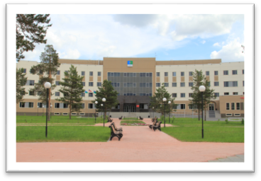
Управление образования Администрации города Когалыма
Лаврентьева Александра Николаевна – исполняющий обязанности начальника Управления образования Администрации города Когалыма.
адрес: 628481, Тюменская область, Ханты-Мансийский автономный округ - Югра, г. Когалым, ул. Дружбы народов, д. 7, телефон/факс: (34667) 9-35-11, е-mail: uokogalym@kogalym.ru.
Система образования в городе Когалыме включает в себя образовательные организации, обеспечивающие право выбора доступных качественных образовательных услуг и удовлетворяет современные запросы потребителей с учетом их интересов и способностей.
- В городе Когалыме функционируют 16 муниципальных автономных образовательных организаций. Среди них:
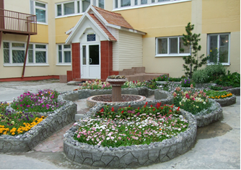
- 7 дошкольных образовательных организаций, предоставляющих населению города Когалыма услуги дошкольного образования детей в возрасте от 1,5 до 8 лет;
- 7 общеобразовательных организаций, (одна из них с углубленным изучением отдельных предметов);
- 2 муниципальные организации дополнительного образования.
Общее образование
В общеобразовательных школах обучаются 8159 учащихся. Средняя наполняемость – 25,9 учеников в классе. В 2021-2022 учебном году в связи с соблюдением санитарно-эпидемиологических требований в условиях профилактики и предотвращения распространения новой коронавирусной инфекции (COVID-19) в общеобразовательных организациях также, как и в прошлом году изменен режим работы. В связи с этим доля учащихся обучающихся во вторую смену составила 30,8%.
Все организации оснащены инженерно-техническими средствами защиты: имеют периметральное ограждение, обеспечены кнопкой экстренного вызова полиции, установлена система видеонаблюдения, охранная сигнализация, организована охрана сотрудниками ЧОП.
С целью создания условий, позволяющих обеспечить получение качественного общего образования школьниками независимо от их места жительства и состояния здоровья, в общеобразовательных организациях города осуществляется обучение детей-инвалидов, получающих образование на дому, с использованием дистанционных образовательных технологий.
В течение 2021 года все общеобразовательные организации получили оборудование в рамках регионального портфеля проектов «Цифровая образовательная среда».
Государственной программой Ханты-Мансийского автономного округа – Югры «Развитие образования», утвержденной постановлением Правительства Ханты-Мансийского автономного округа – Югры от 31.10.2021 №468-п «О государственной программе Ханты-Мансийского автономного округа – Югры «Развитие образования» в городе Когалыме предусмотрено строительство двух общеобразовательных школ на 900 мест в 2021-2024 годы и в 2025-2027 годы на 1125 мест с использованием механизма финансирования – прямые инвестиции.
В целях обеспечения снижения доли обучающихся в муниципальных общеобразовательных учреждениях, занимающихся во вторую (третью) смену, в общей численности обучающихся в муниципальных общеобразовательных учреждениях, в 2021 году заключен муниципальный контракт по выполнению проектно-изыскательских и строительно-монтажных работ по объекту «Средняя общеобразовательная школа в городе Когалыме (общеобразовательная организация с универсальной безбаръерной средой)» (корректировка, привязка проекта «Средняя общеобразовательная школа в микрорайоне 32 г. Сургута» шифр 1541-ПИ.00.32). Срок завершения строительно-монтажных работ - декабрь 2024 года.
Плановые показатели объекта общеобразовательной школы предусматриваются на 900 обучающихся, из них:
30 классов расчетной наполняемостью 30 детей каждый, из них:
− начальное общее образование (1-4 классы) – 12 классов, 360 обучающихся;
− основное общее образование (5-9 классы) – 15 классов, 450 обучающихся;
− среднее общее образование (10-11классы) – 3 класса, 90 обучающихся.
Строительство данного объекта предусмотрено в рамках регионального проекта «Современная школа» национального проекта «Образование». В 2025 году после введения общеобразовательной организации на 900 мест по улице Сибирская, потребность в дополнительных местах составит 1300 мест. Доля детей, занимающихся во вторую смену, составит 18,5%. В 2028 году после введения в действие второй школы на 1125 мест, вопрос по обучению детей в первую смену будет решен на 100%. Все будут обучаться в одну смену.
Финансирование объекта планируется за счет бюджета города Когалыма с привлечением межбюджетных трансфертов, предоставляемых муниципалитету из бюджета ХМАО-Югры и федерального бюджета.

Дошкольное образование
Дошкольным образованием по состоянию на 31.12.2021 года охвачен 3971 ребенок – 76,1% от общего количества детей в возрасте от 1,5 до 7 лет включительно.
Потребность детей в возрасте от 1,5 до 7 лет в услугах дошкольного образования удовлетворена полностью. Количество мест в дошкольных образовательных организациях (фактическая мощность) – 4 326.
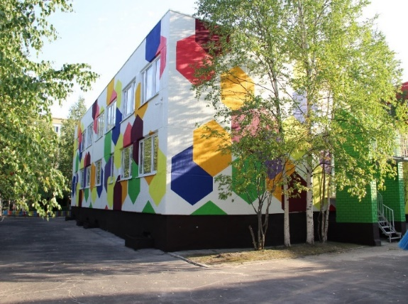
По состоянию на 31.12.2021 очередность («актуальный спрос») в дошкольные образовательные организации отсутствует, все дети, желающие посещать детские сады, охвачены дошкольным образованием (100%).
Укомплектованность групп в дошкольных образовательных организациях на 31.12.2021 года составила 91,8%. Данный факт объясняется тем, что часть детей младшего дошкольного возраста, направления которым выданы в 4-м квартале 2021 года), не зачислены в детские сады по причине длительного прохождения медицинского осмотра; а также имеются свободные места в группах старшего дошкольного возраста (5 – 7 лет) в связи с выбытием воспитанников в общеобразовательные организации и отсутствием детей, желающих посещать дошкольные образовательные организации.
Одним из приоритетных направлений в сфере образования остается обеспечение гарантий равных прав на образование для лиц с ограниченными возможностями здоровья и детей-инвалидов.
Для детей с нарушениями речи в каждом детском саду работает логопункт.

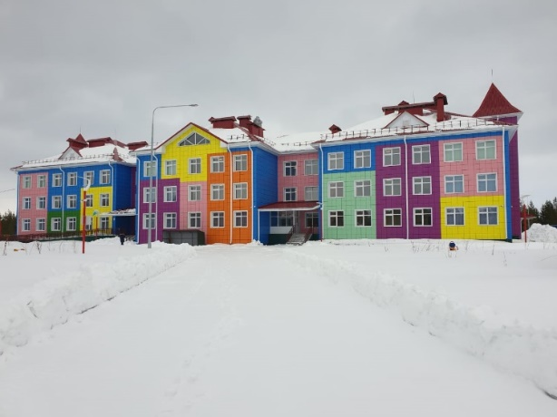
В рамках реализации регионального проекта «Содействие занятости» портфеля национального проекта «Демография» на территории города Когалыма в 2021 году завершено строительство объекта: «Детский сад на 320 мест в 8 микрорайоне города Когалыма» (корректировка, привязка проекта: «Детский сад на 320 мест по адресу: г. Когалым, ул. Градостроителей»)».

Ввод в эксплуатацию указанного объекта позволил обеспечить дополнительными местами 320 детей дошкольного возраста, из них детей до 3 лет – 60 мест, детей с 3 лет до 6 лет – 260 мест. Финансирование объекта осуществлялось за счет бюджета города Когалыма с привлечением межбюджетных трансфертов, предоставляемых муниципалитету из бюджета ХМАО-Югры и федерального бюджета.

На территории города Когалыма также осуществляет образовательную деятельность –1 частный детский сад ООО «Детский сад «Академия детства».

Дополнительное образование
Дополнительные образовательные услуги для детей города Когалыма предоставляются во всех муниципальных образовательных организациях, в т.ч. в 7 дошкольных образовательных организациях, 7 общеобразовательных организациях, 2-х организациях дополнительного образования, а также в негосударственной организации дополнительного образования (ЧОУ ДО «Школа иностранных языков «Диалог»). Реализация дополнительных общеобразовательных программ осуществляется по всем шести направленностям: техническое, художественное, естественнонаучное, физкультурно-спортивное, туристско-краеведческое, социально-гуманитарное
В организациях дополнительного образования детей «Детская школа искусств» и «Дом детского творчества» обучаются 2388 человек, в частных учреждениях дополнительного образования 78 человек.
В 2021 году в городе Когалыме доля детей в возрасте от 5 до 18 лет, охваченных дополнительным образованием по данным АИС ПДО и данным Минкультуры России, в общей численности данной категории детей и молодежи (12767 чел.) составляет 81,8 % (10443 чел.).
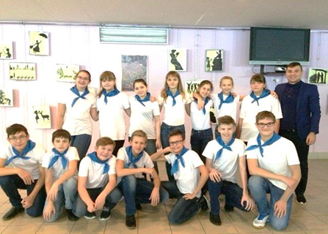
С целью увеличения охвата детей в возрасте 5-18 лет программами дополнительного образования, обеспечивающих достижение показателей федерального проекта «Успех каждого ребенка» национального проекта «Образование» с 1 сентября 2021 году на базе 4 общеобразовательных организаций были открыты 450 новых мест дополнительного образования по трем направлениям:
- естественнонаучное направление, программа «Ситифермерство» - 165 мест. Реализация этой программы осуществляется в сетевом взаимодействии с Сургутским государственным университетом.
- техническое направление, программа «Виртуальная и дополненная реальность» - 195 мест.
- туристско-краеведческое направление, программа «Пешеходный туризм» - 90 мест.
В 2021 году реализовано два проекта в рамках инициативного бюджетирования:
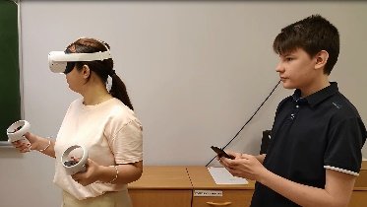
- «VR-MIR» или обучение с погружением. Проект направлен на создание среды для включения VR-технологий в жизнь современного школьника. Финансовое обеспечение проекта составило 4 339,4 тыс. рублей. Целью которого является обеспечение доступности качественного дополнительного образования технической направленностей и создание новых высокооснащенных ученико-мест на территории города Когалыма. Создано дополнительно 367 мест. Расходы на реализацию проекта составили: 12,67 млн. руб.
В лаборатории технического творчества «MIR» открыто и функционирует 4 модуля: Робо-MIR, VR-MIR, IT-MIR, Техно-MIR.
- Несущий добро РАСс.в.е.т.» (оказание помощи семьям, имеющих детей с РАС, как источник Социализации, Вдохновения, Единения, Творчества ребёнка, родителей и педагогов). Проект направлен на создание условий для адаптации и социализации детей с расстройствами аутистического спектра и другими ментальными нарушениями, детей-инвалидов. Финансовое обеспечение проекта составило 2 288,9 тыс. руб.
В городе Когалыме внедрена система персонифицированного финансирования дополнительного образования (далее – ПФДО), сертифицированы 104 дополнительных общеразвивающих программы. Выдано 1886 сертификатов ПФДО, что составляет 18 % в общей численности детей в возрасте 5-18 лет, охваченных дополнительным образованием:
- в МАУ ДО «ДДТ» – 1277 чел.;
- в БУ «Когалымский политехнический колледж» - 31 чел.;
- у индивидуальных предпринимателей – 578 чел.
Создан реестр поставщиков дополнительного образования. В него включены: МАУ ДО «ДДТ», БУ «Когалымский политехнический колледж», 8 индивидуальных предпринимателя. Всего в 2021 году в реестре 10 поставщиков.
Принцип доступности дополнительного образования реализуется и в отношении получения такого образования детьми-инвалидами, детьми с ограниченными возможностями здоровья и РАС.
Повышение роли сектора негосударственных организаций в предоставлении социальных услуг населению является одним из приоритетных направлений долгосрочной политики социальной поддержки населения города Когалыма. В 2021 году родители (законные представители) получали услуги по дополнительному образованию развитию детей дошкольного и школьного возраста, предоставляемые индивидуальными предпринимателями в центрах, школах, клубах, студиях.
Кроме того, вело свою деятельность 1 частное образовательное учреждение дополнительного образования «Школа Английского».

На территории города Когалыма также осуществляет образовательную деятельность:

- 1 бюджетное учреждение профессионального образования «Когалымский профессиональный колледж»;

- 1 частное образовательное учреждение дополнительного профессионального образования «Учебный спортивно-технический центр».

